CUARTERÓN IDENTIFICATORIO
5 cm
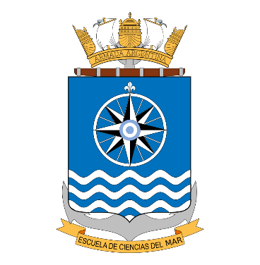 | IV CONCURSO NACIONAL DE CARTOGRAFIA  DE LA ESCUELA DE CIENCIAS DEL MAR | Escudo o logo del Establecimiento educativo
 | Nombre y Apellido:  XXXX | Escudo o logo del Establecimiento educativo
 | Titulo:  XXXXX | Escudo o logo del Establecimiento educativo
 | Categoría:  1.° Cat. | Escudo o logo del Establecimiento educativo
 | Escuela:  XXXX | Escudo o logo del Establecimiento educativo
14 cm

